**บทที่ 3**

**วิธีการดำเนินโครงงาน**

ในบทนี้ได้กล่าวถึงดำเนินการพัฒนาระบบ ผู้จัดทำโครงงานได้มีการดำเนินงานตามกระบวนการพัฒนาระบบ(System Development Life Cycle : SDLC) ซึ่งประกอบด้วย ขั้นตอนดังต่อไปนี้

1.วิเคราะห์ระบบ

1.1 รวบรวมความต้องการของผู้ใช้งานระบบ

1.2 ศึกษาปัญหาที่พบในการทำงาน

1.3 ศึกษาโครงสร้างของระบบ

1.4 จัดทำแผนภาพในการวิเคราะห์ระบบ

1.4.1 จัดทำแผนภาพคอมพาแนนไดอะแกรม

1.4.2 จัดทำแผนภาพยูสเคส

1.4.3จัดทำคำอธิบายยูสเคส

2. ออกแบบระบบ

2.1 จัดทำแผนภาพการทำงานของโรงเรือนเลี้ยงไก่ไข่

2.2 จัดทำแผนภาพต่อวงจรของโรงเรือนเลี้ยงไก่ไข่

3. พัฒนาโปรแกรม

4. ทดสอบและแก้ไขโปรแกรม

5. จัดทำคู่มือการใช้งานโปรแกรม

**การวิเคราะห์ระบบ**

จากการเก็บรวบรวมความต้องการและการศึกษาปัญหาต่าง ๆ ที่เกิดขึ้นของระบบการทำงานแบบเดิมได้นำไปสู่กระบวนการวิเคราะห์และออกแบบระบบนั้น ทำให้ทราบถึงกระบวนการทำงานของโรงเรือนเลี้ยงไก่ไข่ในขั้นตอนต่าง ๆ ประกอบด้วย

1. ความชื้นในอากาศ
2. อุณหภูมิ
3. การแจ้งเตือนภายในโรงเรือน

จากกระบวนการต่าง ๆ ที่กล่าวมาข้างต้น จุดเริ่มต้นของกระบวนการทำงาน ได้แก่ เมื่อความชื้นและอุณหภูมิในอากาศภายในโรงเรือนถูกวัดค่าได้จะส่งคาไปยัง NodeMCU ESP8266 ทำการแปลงค่า อุณหภูมิเป็นองศาเซลเซียส และ ความชิ้นเป็นเปอร์เซ็นต์ ส่งค่าไปเก็บไว้ในฐานข้อมูลเมื่อเจ้าของฟาร์มเรียกดูค่าต่าง ๆ จะถูกดึงข้อมูลมาแสดงบนหน้าจอโรงเรือนเลี้ยงไก่ไข่ จากกระบวนการดังกล่าว สามารถแสดงกระบวนการทำงานได้ดังภาพที่ 3-1 กระบวนการทำงานของระบบ

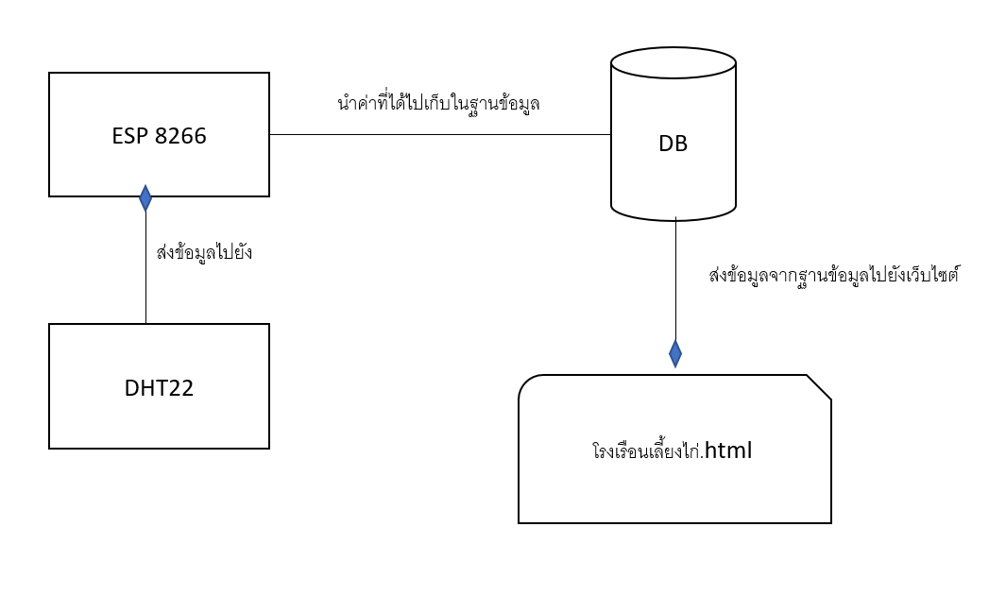

ภาพที่ 3-1 กระบวนการทำงานโรงเรือนเลี้ยงไก่ไข่

ทางผู้จัดทำโครงงานจะอธิบายการดำเนินงานในโรงเรือนเลี้ยงไก่ไข่ โดยศึกษาข้อมูลต่าง ๆ เกี่ยวกับการเขียนภาษาโครงสร้างและการทำงานของบอร์ดทดลอง NODEMCU การทำงานของ

เซ็นเซอร์ DHT22 และระบบเครือข่ายไร้สาย เพื่อนำมาเขียนภาษาการทำงานของวงจร โรงเรือนเลี้ยงไก่ไข่ในแต่ละส่วน วางแผนการออกแบบระบบ โรงเรือนเลี้ยงไก่ไข่ เพื่อกำหนดลักษณะการวางอุปกรณ์ภายในของวงจร เพื่อให้วงจรและอุปกรณ์เข้าด้วยกัน รวมทั้งออกแบบโครงสร้างภายในและภายนอกของวงจร เพื่อให้อุปกรณ์ในภายมีการจัดวางแบบมีระเบียบและมีรูปลักษณะที่สวยงาม

และการทดสอบการทำงานของวงจรทำการทดสอบ ระบบสั่งงาน วัดความชื้น อุณหภูมิในอากาศและทำการเชื่อมต่อกับเครือข่ายไร้สาย โดยมีการควบคุมผ่าน Firebase เพื่อให้วงจรโรงเรือนเลี้ยงไก่ไข่ แสดงภาพรวมการทำงานของระบบได้

อ่านค่าอุณหภูมิและความชื้น

เปิด/ปิด พัดลมระบายอากาศ

เปิด/ปิด หลอดไฟ

ส่งข้อมูลไปยังไฟร์เบส (Firebase)

ส่งการแจ้งเตือนผ่านไลน์ (Line notify)

แสดงภาพรวมของโรงเรือนเลี้ยงไก่ไข่

ภาพที่ 3-2 แผนผังการทำงานโดยรวมของระบบ

อ่านค่าความชื้นในอากาศ

แปลงค่าความชื้นในอากาศเป็น เปอร์เซ็น

ค่าความชื้นที่อ่านได้มากกว่า 60%

จริง

เท็จ

เปิดหลอดไฟ

ปิดหลอดไฟ

,

ภาพที่ 3-3 แผนผังการทำงาน เปิด/ปิด หลอดไฟ

อ่านค่าอุณหภูมิ

แปลงค่าอุณหภูมิเป็นหน่วยองศาเซลเซียส

ค่าอุณหภูมิที่อ่านได้มา มากกว่า 27 °C

เท็จ

จริง

ปิดพัดลม

เปิดพัดลม

ภาพที่ 3-4 แผนผังการทำงาน เปิด/ปิด พัดลม

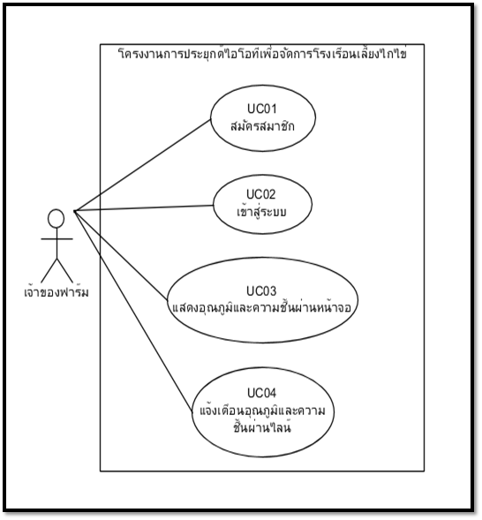

ภาพที่ 3-5 แผนผังยูสเคส

ตารางที่ 3-1 สมัครสมาชิก

|  |  |  |
| --- | --- | --- |
| Use case Name: | UC01: สมัครสมาชิก | |
| Trigger Event: | เมื่อเจ้าของฟาร์มต้องการสมัครสมาชิกเข้าสู่ระบบ | |
| Brief Description: | สมัครสมาชิก | |
| Actor: | เจ้าของฟาร์ม | |
| Related Use Case: | - | |
| Pre-conditions: |  | |
| Post-conditions: | เจ้าของฟาร์มได้ user และ password สำหรับเข้าสู่ระบบ | |
| Flow of Events: | Actor | System |
|  | 1. เปิดเว็บไซต์ โรงเรือนเลี้ยงไก่ไข่ |  |
|  | 2.แสดงหน้าจอ โรงเรือนเลี้ยงไก่ไข่ |
| 3. เลือกเมนู “สมัครสมาชิก” |  |
|  | 4. แสดงหน้าจอ “สมัครสมาชิก” |
| 5. กรอกข้อมูล username , password , ยืนยัน password , ชื่อจริง , นามสกุล |  |
| 6. กดปุ่ม “บันทึกข้อมูล” |
|  | 8. แสดงหน้า เว็บ “สมัครสมาชิกเรียบร้อย” |
| Alternation Flow: | - | |
| Exception Conditions: | ขั้นตอนที่ 5 ถ้าเจ้าของฟาร์มงานกรอกข้อมูลไม่ถูกต้องระบบจะแจ้งเตือนร้องขอข้อมูลอีกครั้ง | |
| Business Rule: | - | |

ตารางที่ 3-2 เข้าสู่ระบบ

|  |  |  |
| --- | --- | --- |
| Use case Name: | UC02: เข้าสู่ระบบ | |
| Trigger Event: | เมื่อเจ้าของฟาร์มต้องการเข้าสู่ระบบ | |
| Brief Description: | ใช้สำหรับเข้าสู่ระบบ | |
| Actor: | เจ้าของฟาร์ม | |
| Related Use Case: | - | |
| Pre-conditions: | เมื่อเจ้าของฟาร์มมีชื่อผู้ใช้งานระบบและรหัสผ่าน จึงสามารถเข้าสู่ระบบได้ | |
| Post-conditions: | เข้าใช้งานระบบโรงเรือนเลี้ยงไก่ไข่ | |
| Flow of Events: | Actor | System |
|  | 1. กรอกชื่อผู้ใช้ รหัสผ่าน แล้วกดปุ่ม “เข้าสู่ระบบ” |  |
|  | 2. ตรวจสอบข้อมูลผู้ใช้งาน |
|  | 3. แสดงหน้าจอ “หน้าหลัก” |
| Alternation Flow: | - | |
| Exception Conditions: | ขั้นตอนที่ 5 ถ้าระบบตรวจสอบข้อมูลพบว่า ชื่อผู้ใช้งานและรหัสผ่านไม่ ถูกต้อง ระบบจะแสดงข้อความเตือนว่า เช่น “กรุณากรอกชื่อผู้ใช้งานและ รหัสผ่านให้ถูกต้อง”  ขั้นตอนที่ 5 ถ้าระบบตรวจสอบข้อมูลพบว่า เป็นค่าว่างในช่อง ระบบจะ แสดงข้อความเตือนว่า เช่น “กรุณากรอกชื่อผู้ใช้งานและรหัสผ่าน” | |
| Business Rule: | - | |

ตารางที่ 3-2 แสดงอุณหภูมิและความชื้นผ่านหน้าจอ

|  |  |  |
| --- | --- | --- |
| Use case Name: | UC03 : แสดงอุณหภูมิและความชื้นผ่านหน้าจอ | |
| Trigger Event: | เรียกดูอุณหภูมิและความชื้นในอากาศภายในโรงเรือน | |
| Brief Description: | เรียกดูอุณหภูมิและความชื้น | |
| Actor: | เจ้าของฟาร์ม | |
| Related Use Case: | - | |
| Pre-conditions: | ผู้ใช้อยู่หน้าหลักของระบบ โรงเรือนเลี้ยงไก่ไข่ | |
| Post-conditions: | เรียกดูอุณหภูมิและความชื้นในอากาศภายในโรงเรือน | |
| Flow of Events: | Actor | System |
|  | 1.อยู่ที่หน้าหลักโรงเรือนเลี้ยงไก่ไข่ |  |
| 2กดปุ่ม “อุณหภูมิและความชื้นในโรงเรือน: |
|  | 3.ระบบแสดงหน้า อุณหภูมิและความชื้นในโรงเรือน |
| Alternation Flow: | - | |
| Exception Conditions: | - | |
| Business Rule: | - | |

ตารางที่ 3-2 แจ้งเตือนอุณหภูมิและความชื้นผ่านแอพพลิเคชั่นไลน์

|  |  |  |
| --- | --- | --- |
| Use case Name: | UC04: แจ้งเตือนอุณหภูมิและความชื้นผ่านแอพพลิเคชั่นไลน์ | |
| Trigger Event: | ส่งการแจ้งเตือนอุณหภูมิและความชื้นภายในโรงเรือนมายังเจ้าของฟาร์ม | |
| Brief Description: | ส่งการแจ้งเตือน | |
| Actor: | เจ้าของฟาร์ม | |
| Related Use Case: | - | |
| Pre-conditions: | เชื่อต่อ Node MCU ESP8266 เข้ากับ Line Notify ตั้งเวลาในการส่องมายังเจ้าของฟาร์ม | |
| Post-conditions: | ได้รับการแจ้งเตือนตามเวลาที่กำหนด | |
| Flow of Events: | Actor | System |
|  |  | 1. ดึงค่าอุณหภูมิและความชื้นมาจาก  บานข้อมูล |
| 2. ตรวจสอบแปลงค่าอุณหภูมิให้เป็นองศาเซลเซียสและความชิ้นเป็นเปอร์เซ็นต์ |
| 3. ส่งค่าที่แปลงไปยังเจ้าของฟาร์ม |
| 4.ได้รับการแจ้งเตือนจาก Line ที่ตั้งค่าเอาไว้ |  |
| 5. เปิดดูการแจ้งเตือน |
| Alternation Flow: | ขั้นตอนที่ 4 หากไม่ได้เชื่อมต่ออินเทอร์เน็ตจะไม่ได้รับการส่องข้อความ | |
| Exception Conditions: | - | |
| Business Rule: | - | |

**การออกแบบระบบ**

จากการรวบรวมความต้องการและกระบวนการทำงานของโครงงานการประยุกต์ไอโอทีเพื่อจัดการโรงเรือนเลี้ยงไก่ไข่ทางผู้จัดทำโครงงานได้ทำการออกแบบโครงสร้างของระบบ ด้วยแผนภาพต่อวงจรของระบบ เพื่อช่วยในการออกแบบให้ต่อวงจรอย่างถูกต้องและเป็นระเบียบและแผนภาพการทำงานของระบบ เพื่อให้เห็นถึงภาพรวมของการทำงานของโรงเรือนเลี้ยงไก่ไข่

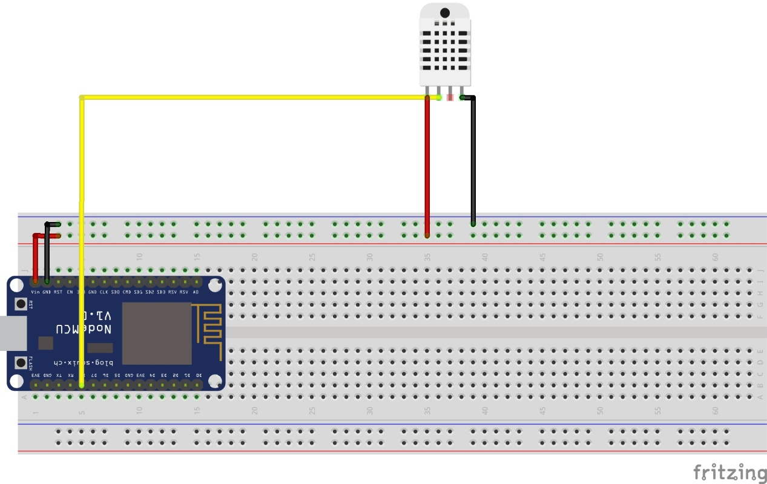

ภาพที่ 3-6 แสดงการต่อวงจร NodeMCU กับ DHT22

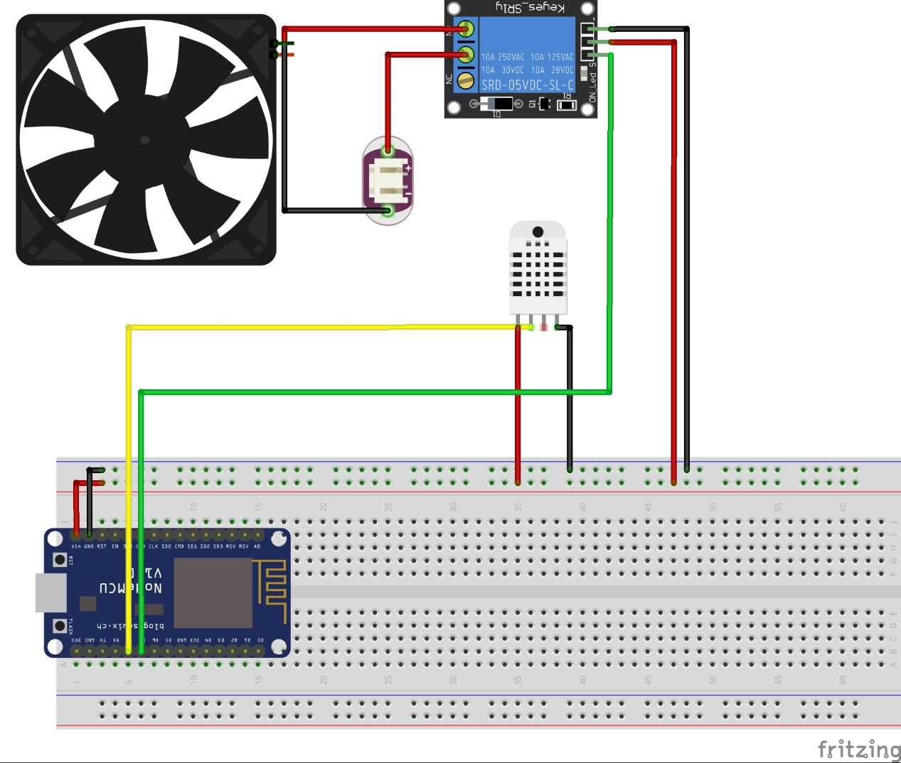

ภาพที่ 3-7 แสดงการต่อพัดลมเข้ากับวงจร

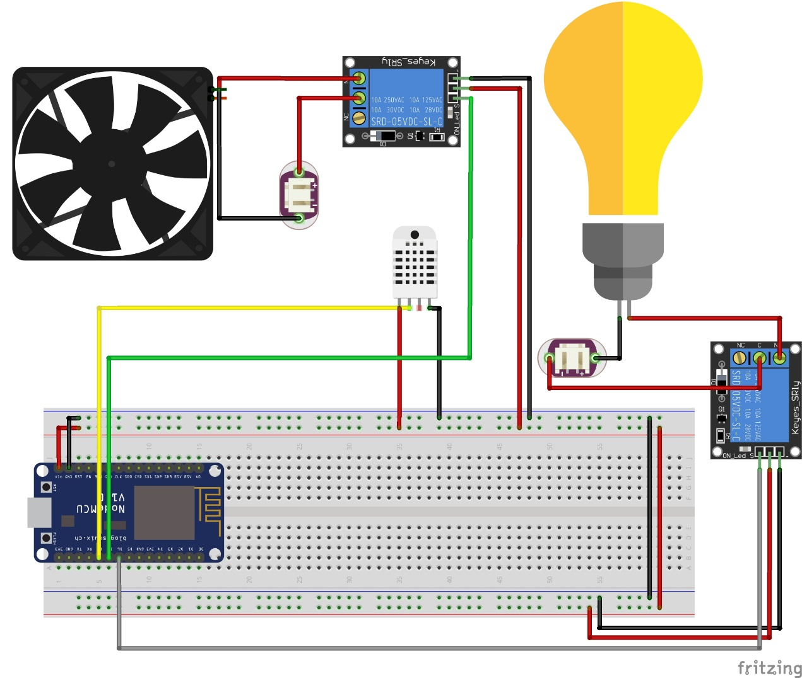

ภาพที่ 3-8 แสดงการหลอดไฟเข้ากับวงจร